С рабочим визитом НКО «РОКР» посетил Октябрьский муниципальный район
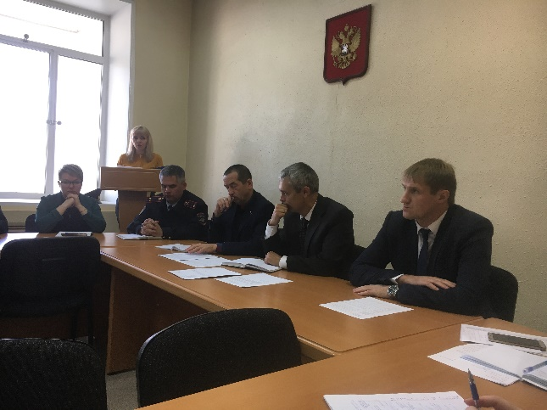
В целях решения вопроса об оплате и погашении задолженности по взносам на капитальный ремонт, а также об исполнении Порядка разработки и утверждения краткосрочных планов реализации региональной программы по проведению капитального ремонта общего имущества многоквартирных домов, утвержденного постановление правительства ЕАО от 24.09.2013 № 455-пп муниципальными образованиями области, 08.10.2018 Фонд посетил администрацию Октябрьского муниципального района где было организовано совместное совещание с участием глав городских и сельских поселений, расположенных на территории муниципального района.
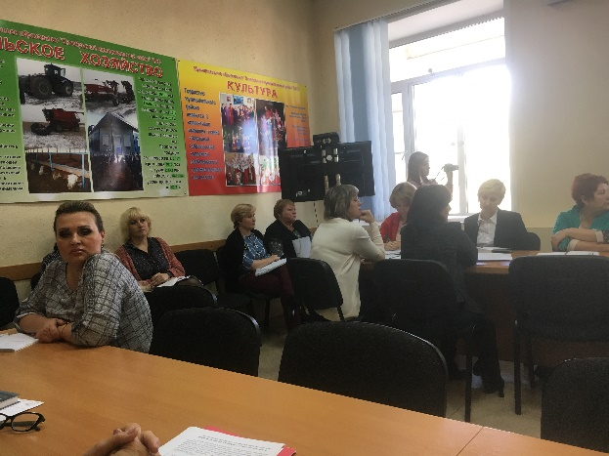
В ходе совещания были затронуты такие важные и значимые вопросы, как исполнение региональной программы капитального ремонта общедомового имущества многоквартирных домов, расположенных на территории Октябрьского района ЕАО, динамика собираемости взнос на капитальный ремонт, состояние фондов капитального ремонта, претензионная работа, информационно-разъяснительная работа с собственниками помещений в МКД.
Согласно краткосрочному плану реализации региональной программы по проведению капитального ремонта общего имущества многоквартирных домов, расположенных на территории Еврейской автономной области, на 2017-2019 годы (далее – краткосрочный план): на 2018 год предусмотрено выполнение капитального ремонта общего имущества в 13-и многоквартирных домах (далее – МКД); на 2019 год – в 19 МКД.
Также в ходе совещания были озвучены причины неисполнения целевых показателей, среди них была выделена основная – это низкая финансовая возможность муниципальных фондов капитального ремонта, так как реализация капитального ремонта лишь за счет средств собственников ситуацию не изменит.
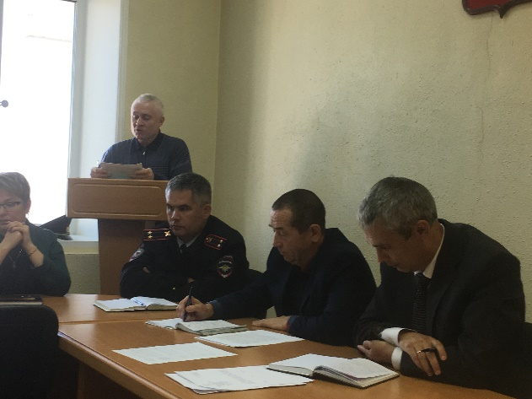
Следующая озвученная проблема, низкое качество и несвоевременность подготовки и утверждения органами местного самоуправления 3-х летних муниципальных краткосрочных планов капитального ремонта. Без внимания и не осталась работа фонда по информированию населения о реализации системы капитального ремонта на территории области.
За период с 2015 по настоящее время подготовлено более 27 тыс. уведомлений физическим и юридическим лицам (включая МО) о задолженности по взносам на капитальный ремонт. В Октябрьском муниципальном районе на сегодняшний день 50 должников которые ни разу не платили взносы на капитальный ремонт в сумме 598 038,91 руб.
Сотрудники еще раз обратили внимание на активную работу официального сайта Фонда, где публикуется вся актуальная информация о деятельности фонда. В настоящее время он содержит всю основную информацию о Фонде, систематически пополняется самыми важными заметками о работе организации, снабжен полезным для собственника функционалом, таким как: возможность отслеживания программы капитального ремонта, личный кабинет абонента ЖКХ, онлайн оплаты взноса на капитальный ремонт через Сбербанк.
В ходе совещания было предложено ряд решений главам администраций городских и сельских поселений Октябрьского муниципального района:
1.1. Рекомендовать обеспечить организацию и проведение мониторинга технического состояния конструктивных элементов МКД с оформлением паспортов на МКД в целях актуализации региональной программы проведения капитального ремонта общего имущества в МКД, расположенных на территории Еврейской автономной области, на 2014-2043 годы, утвержденной постановлением правительства Еврейской автономной области от 22.04.2014 № 178-пп, с внесением достоверных сведений.
1.2. Рекомендовать рассмотреть вопрос о передаче функций технического заказчика органам местного самоуправления муниципальных образований городских и сельских поселений Октябрьского муниципального района на выполнение работ (оказание услуг) по оценке технического состояния и разработке проектно-сметной документации на проведение капитального ремонта общего имущества в МКД; по капитальному ремонту общего имущества в МКД на территории муниципального образования Октябрьского муниципального района.
1.3. Рекомендовать обеспечить разработку и утверждение краткосрочных муниципальных планов реализации региональной программы проведения капитального ремонта общего имущества в МКД, расположенных на территории Еврейской автономной области, в муниципальном образовании на 2020-2022 годы согласно Порядку утверждения краткосрочных планов реализации региональной программы по проведению капитального ремонта общего имущества МКД, утвержденному постановлением правительства Еврейской автономной области от 24.09.2013 № 455-пп. Срок до 30.04.2019.
1.4. Рекомендовать провести инвентаризацию помещений в МКД, на территории муниципальных образований Октябрьского муниципального района, находящихся в муниципальной собственности. Срок до 30.12.2018;
1.5. Провести работу совместно с муниципальными образованиями Октябрьского муниципального района по представлению платежных документов на адрес электронной почты собственников.

Структурные подразделения НКО «РОКР»:
Юридический, производственно – технический и расчетный отделы

